Il Web Site Analyser (wsa) permette di esplorare un sito web e raccogliere informazioni su di esso.

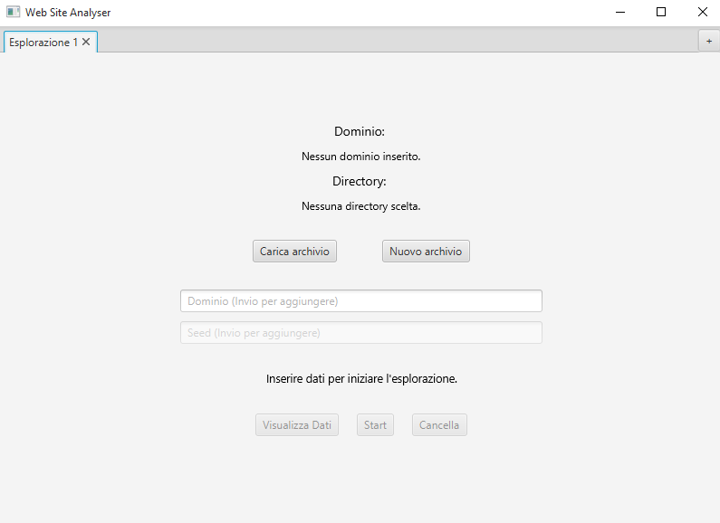

Nella schermata iniziale, che si apre in ogni nuova scheda, si può caricare una vecchia esplorazione o iniziarne una nuova. In ogni scheda può essere visualizzata un’esplorazione diversa.

Se si sceglie di iniziare una nuova esplorazione bisogna specificare un dominio nell’apposita barra ed uno o più uri seed da cui iniziare l’esplorazione del sito.

Se si vogliono aggiungere più uri bisogna scriverli uno alla volta nell’apposita barra e per ognuno premere il tasto Invio.

Si può scegliere di salvare l’esplorazione in una cartella del sistema con il pulsante “Nuovo archivio”.

Sia che si decida di caricare una vecchia esplorazione che iniziarne una nuova si possono aggiungere nuovi uri seed.

Il pulsante “Cancella” cancella tutti i dati immessi.

Se si preme il pulsante “Start”/”Riprendi” si inizia o riprende l’esplorazione del sito specificato dal dominio.

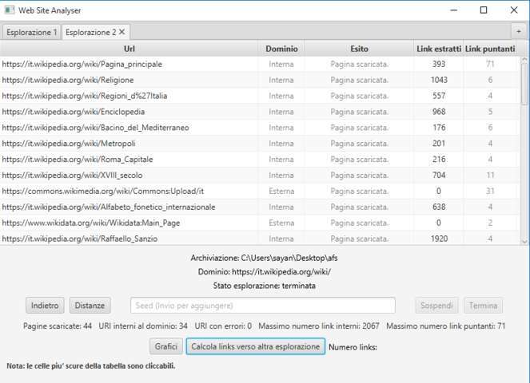

I bottoni “Sospendi” e “Termina” permettono di sospendere o terminare l’esplorazione.

I campi di testo sotto la tabella sono dati statistici generali riguardanti l’esplorazione.

Per ogni riga della tabella sono visualizzati gli url incontrati durante l’esplorazione e varie informazioni sulle pagine da essi puntate.

Se si clicca su una cella della colonna degli url si visualizza la pagina puntata dall’url selezionato.

Se invece si clicca su una cella della colonna “Link estratti” si visualizzano tutti i link interni alla pagina e l’esito del loro scaricamento.

Il bottone “Grafici” permette di visualizzare due diagrammi a barre che mostrano l'andamento del numero dei link entranti o uscenti delle pagine visitate.

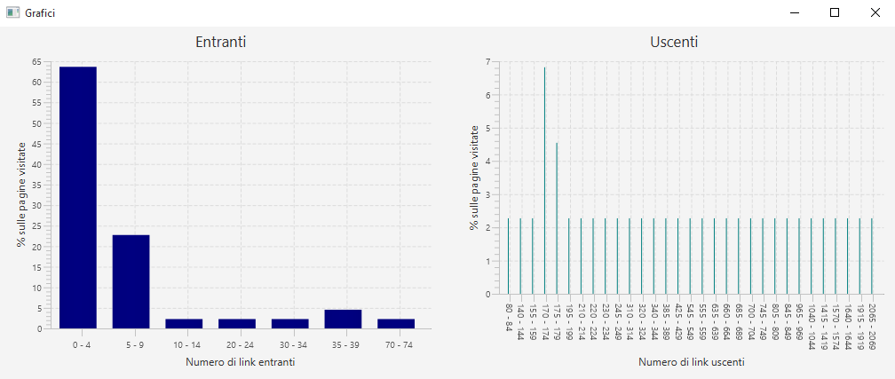

Per link uscenti si intendono i link estratti che puntano ad altre pagine, per link entranti si intendono i link dell’esplorazione che puntano alla pagina.

Ad esempio il grafico dei link uscenti raggruppa il numero di link uscenti in gruppi di 5 e mostra l’andamento della distribuzione che per ogni k = 0,1,2,... dà la percentuale di pagine del dominio che hanno un numero di link uscenti compreso tra 5\*k e 5\*k + 4. Altrettanto per il grafico dei link entranti.

Il pulsante “Calcola links verso altra esplorazione” permette di calcolare il numero di link dell’esplorazione in corso, che puntano alle pagine del dominio di un sito aperto in un’altra tab.

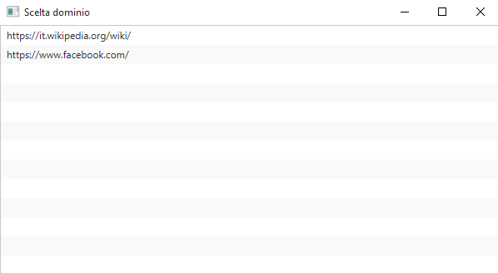

Se si preme il pulsante “Visualizza Dati” nella schermata iniziale, si possono visualizzare dati e statistiche riguardanti un’esplorazione caricata (Infatti si attiva solo se viene caricata un’esplorazione da un archivio).

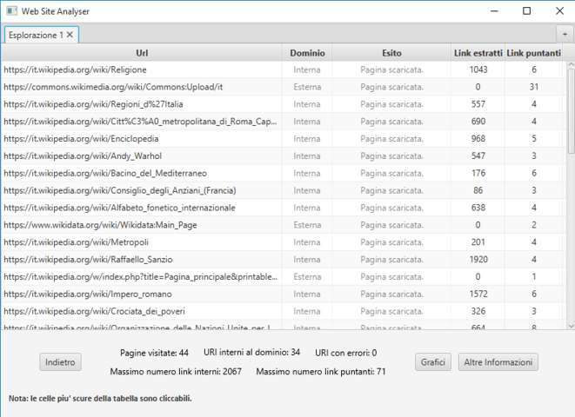

La tabella visualizza le stesse informazioni della schermata che si apre durante l’esplorazione, solo che cliccando su una cella della colonna “Link puntanti” si visualizzano i link puntanti alla pagina.

Anche in questa schermata si possono visualizzare i due diagrammi a barre che mostrano l’andamento del numero di link entranti o uscenti delle pagine visitate.

Premendo sul tasto “Altre informazioni” si visualizza questa schermata:

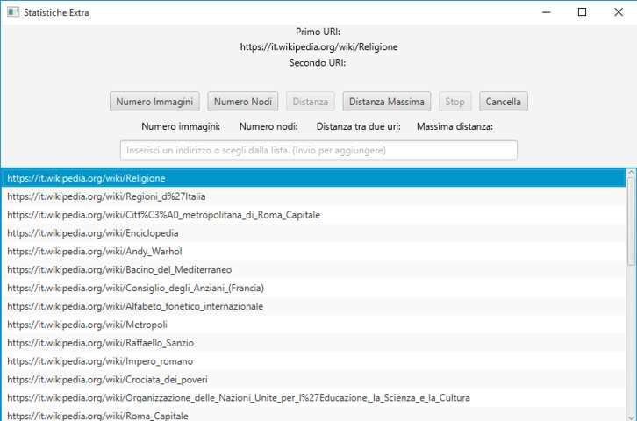

Dalla lista si possono selezionare due uri dell’esplorazione e calcolare la distanza fra di essi con il bottone “Distanza”, inoltre si può calcolare la distanza massima fra tutte le coppie di uri col tasto “Distanza Massima”.

Si possono anche calcolare il numero di immagini e nodi con i bottoni “Numero Immagini” e “Numero Nodi” selezionando solamente un URI.

Il bottone “Cancella” cancella gli uri immessi e le informazioni visualizzate ad essi relative (ricordarsi di cancellare gli uri prima di selezionarne di nuovi).